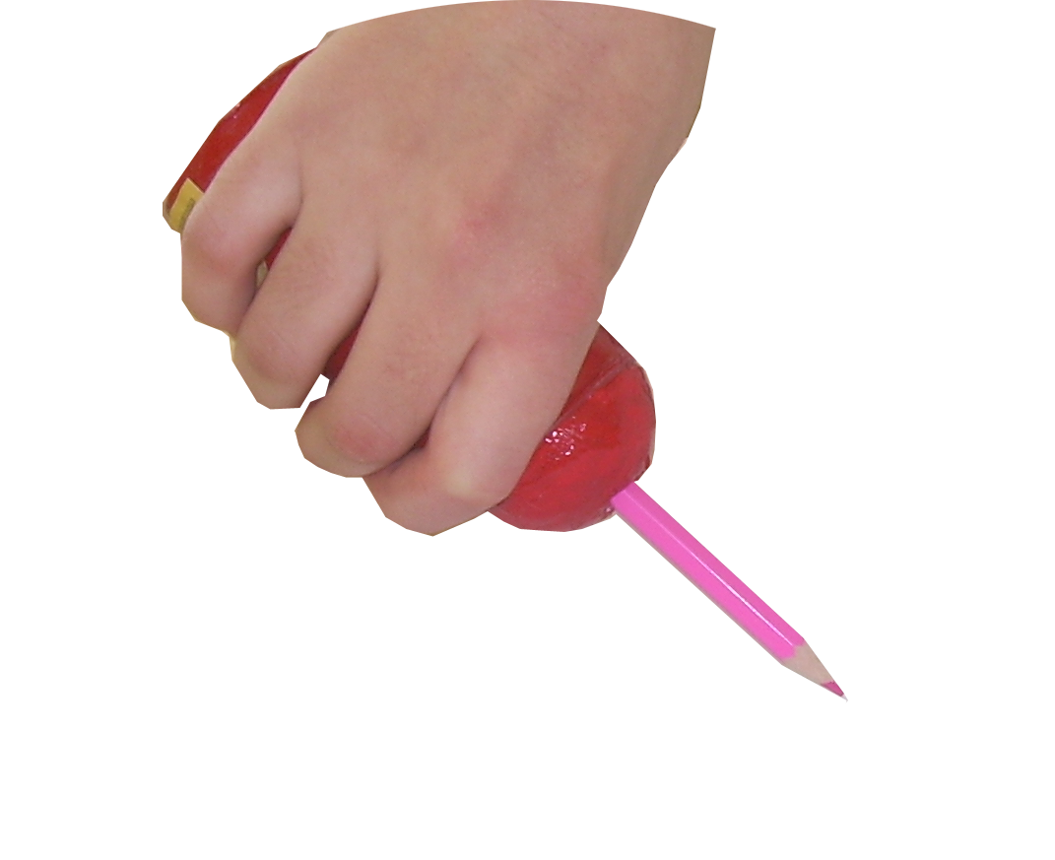
Adaptador para escritura

 | Adaptador para escritura.
Breve descripción | Adaptación que facilita el agarre de lapiceros y pinturas por medio de la presa cilíndrica en desviación cubital máxima.
Para quién se hizo y con qué objeto | Se realizó para un usuario con PCI con patrón típico de muñeca con el objeto de facilitar la acción de pintar, favoreciendo la igualdad en el grupo.
Materiales usados | 1. Rollo de papel higiénico.  2. Bola de papel.  3. Pintura plástica.  4. Barniz.  5. Pegamento.
Proceso de elaboración | 1. Se une el cartón del rollo de papel higiénico a la bola de papel, la cual está agujereada con la medida de la pintura.  2. Se pinta todo y se barniza.
Autores y datos de contacto | Cristina Gómez Pérez.  C/ El Pozo,31 1º E.  37796 Salamanca. España.  Teléfono: 635 452 426  Correo electrónico : cris.to.sa@hotmail.com
Galería de imágenes

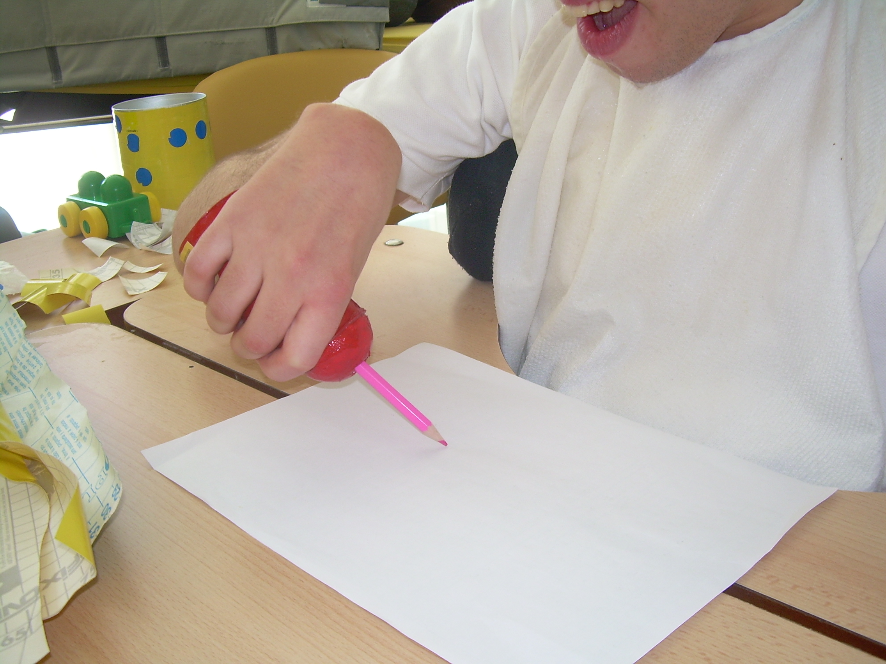
Vista de la adaptación en uso.

